

***Инструктор***

***по физической культуре:***

***Кулешова Ирина Алексеевна***

***Педагогическое кредо:***

***Сегодня – здоровые дети,***

***Завтра – здоровое общество***

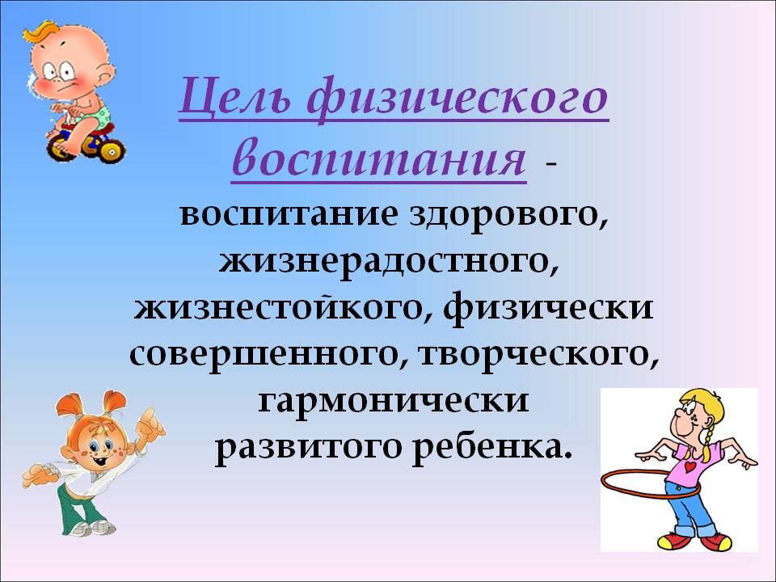

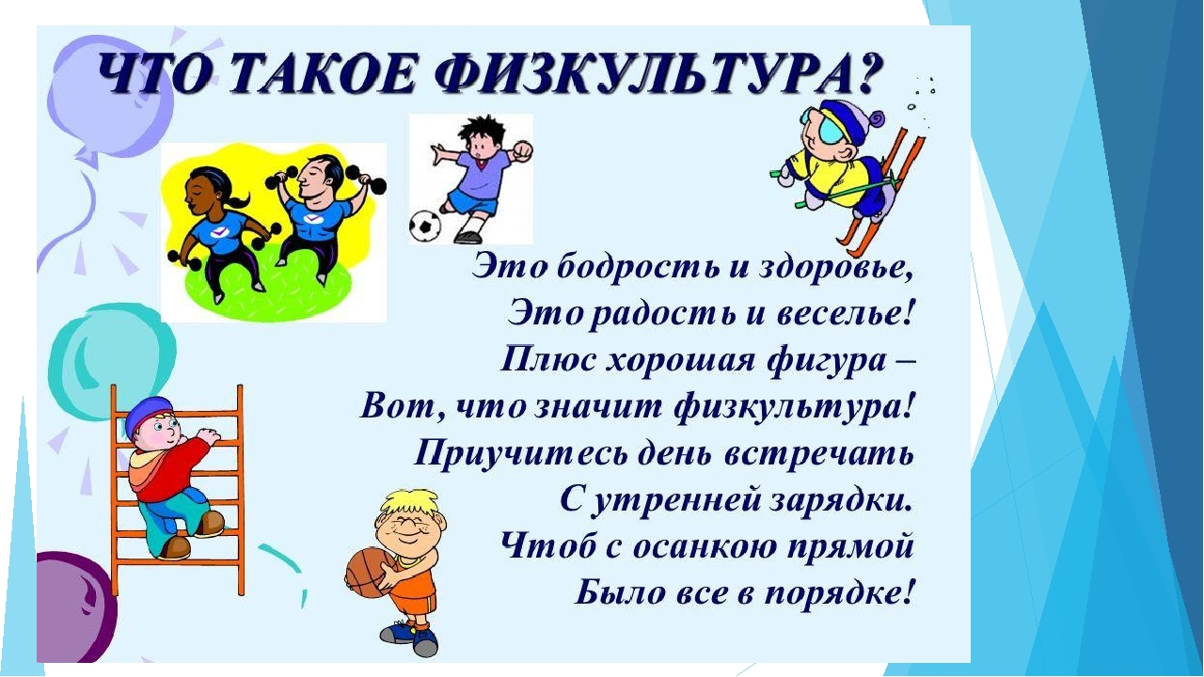

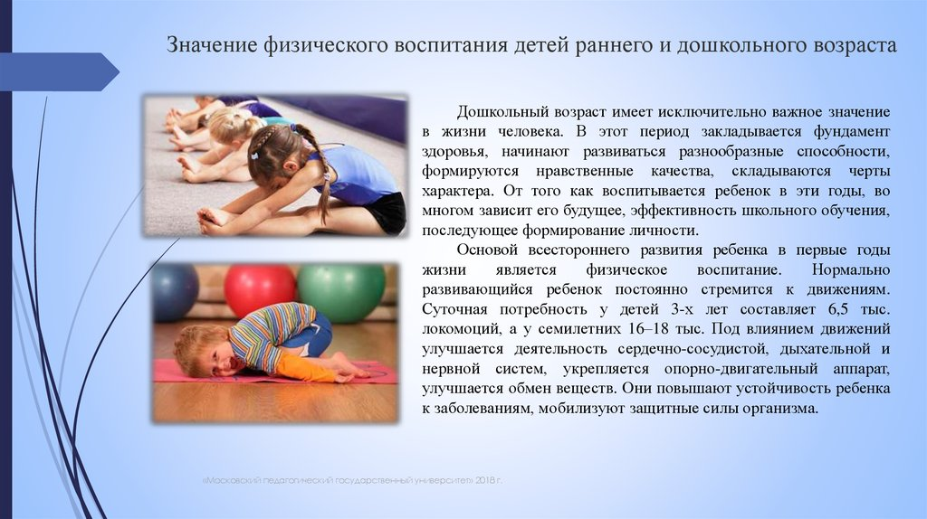

***Информация для родителей***

